1.1 Деятельность организации
Объектом исследования выступает подразделение военной комендатуры (отдел дознания), осуществляющее процессуальную деятельность по учёту военнослужащих, самовольно оставивших воинскую часть (СОЧ), а также обработку входящих и исходящих поручений на розыск. Деятельность строго регламентирована Уголовно-процессуальным кодексом Российской Федерации, Федеральным законом «О военной полиции и органах военной юстиции в Вооружённых Силах Российской Федерации», ведомственными приказами Министерства обороны РФ и внутренними инструкциями по делопроизводству гарнизона. Организационная структура подразделения предполагает чёткое распределение ролей: начальник отдела координирует процесс, дознаватели ведут непосредственную работу с материалами, оперативные дежурные обеспечивают первичную регистрацию входящих документов, а специалисты технической поддержки сопровождают учётные системы. Моделирование бизнес-процесса работы с карточками розыска в нотации IDEF0 представлено на рисунке 1.1.
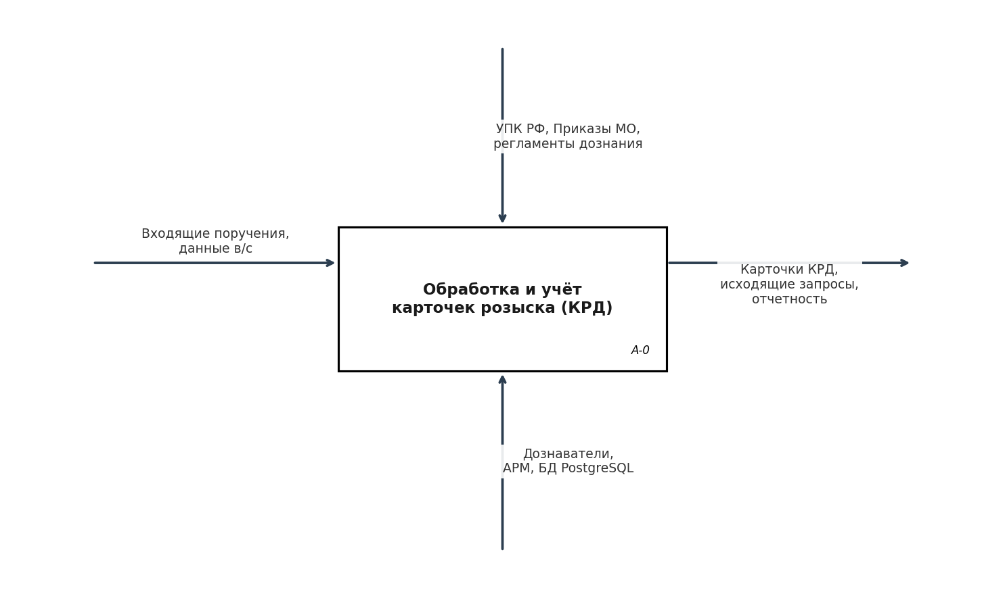
Рисунок 1.1 – Диаграмма бизнес-процесса обработки КРД (IDEF0)
Ключевые функции и информационные потоки подразделения включают несколько взаимосвязанных этапов. Первичный поток начинается с регистрации входящих поручений от внешних структур (военных комиссариатов, органов внутренних дел, прокуратуры, судебных инстанций). На этом этапе фиксируются реквизиты документа, дата поступления, наименование инициатора и основание для начала розыскных мероприятий. Далее формируется карточка розыска (КРД), которая становится центральным узлом информационной системы. В КРД аккумулируются социально-демографические данные военнослужащего, сведения о месте рождения, паспортные реквизиты, данные военного билета, категории и воинских званиях, образовании, судимости и социальных контактах. Параллельно ведутся реестры адресов проживания, мест службы, эпизодов самовольного оставления части (СОЧ), а также формируются исходящие запросы в ЗАГС, ГИБДД, ФССП, медицинские и банковские учреждения.
На рисунке 1.2 представлена схема трансформации информационных потоков при переходе от ручного учёта к автоматизированному рабочему месту (АРМ). Текущее состояние характеризуется фрагментарностью данных, использованием разрозненных форматов хранения и отсутствием единого источника истины. Целевое состояние предполагает интеграцию всех учётных сущностей в единую реляционную СУБД PostgreSQL с поддержкой JSONB для гибкой маршрутизации шаблонов и типа данных BYTEA для хранения бинарных объектов (фотографий, сканов документов, сгенерированных отчётов).
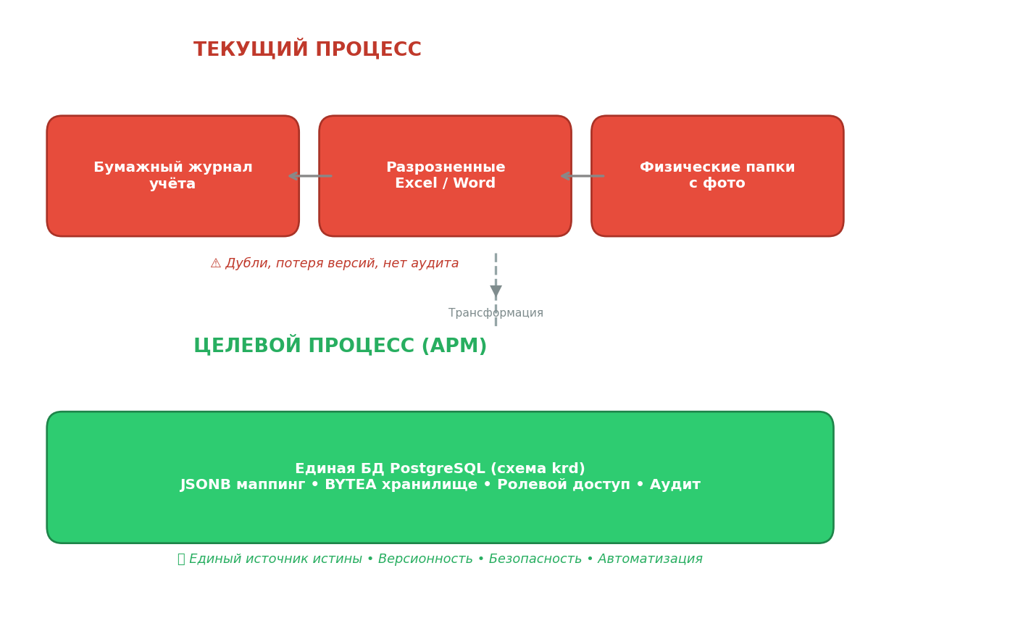
Рисунок 1.2 – Схема текущих и целевых информационных потоков
В настоящее время информационные потоки реализуются разрозненно. Первичная регистрация ведётся в бумажных журналах учёта, аналитические данные хранятся в локальных таблицах формата .xlsx и .docx, а документооборот осуществляется через отдельные файлы Word, пересылаемые по закрытым каналам связи или на физических носителях. Отсутствие единой информационной среды приводит к следующим критическим проблемам:
1. Дублирование записей и версионный хаос. При совместной работе нескольких дознавателей создаются копии файлов с идентичными именами, что приводит к конфликтам данных, утрате актуальной версии документа и невозможности оперативного определения статуса обработки карточки розыска.
2. Потеря данных и нарушение процессуальных сроков. Хранение материалов в локальных папках без централизованного резервного копирования создаёт риски безвозвратной утраты информации при аппаратных сбоях, вирусных атаках или некорректных действиях персонала. Отсутствие автоматических напоминаний о контрольных датах приводит к нарушению регламентных сроков розыскных мероприятий.
3. Отсутствие механизма версионирования и аудита изменений. В существующей модели невозможно отследить, кто, когда и какие изменения внёс в карточку розыска или шаблон процессуального документа. Это нарушает требования подотчётности, усложняет служебные проверки и делает невозможным восстановление предыдущих состояний записей при выявлении ошибок ввода.
4. Риски несанкционированного доступа. Разрозненное хранение персональных данных военнослужащих в нешифрованных файлах на рабочих станциях не обеспечивает соответствия требованиям Федерального закона № 152-ФЗ «О персональных данных» и приказам ФСТЭК России. Отсутствие ролевой модели доступа и журналирования действий создаёт уязвимости для внутренних утечек конфиденциальной информации.
5. Низкая производительность рутинных операций. Ручной ввод данных, форматирование документов в текстовых редакторах, выгрузка отчётов методом «копировать-вставить» увеличивают трудозатраты на 40–60 %. Человеческий фактор становится причиной арифметических и орфографических ошибок, что недопустимо при формировании процессуальных документов, имеющих юридическую силу.
Таблица 1.1 – Функции подразделения и типы обрабатываемых данных
№ п/п | Функция подразделения | Тип обрабатываемых данных | Формат хранения
1 | Регистрация входящих поручений | Реквизиты документов, даты, инициаторы | Бумажные журналы / локальные таблицы
2 | Ведение карточек розыска (КРД) | Социально-демографические данные, фото, паспортные реквизиты | Разрозненные файлы Word/Excel, бумажные папки
3 | Формирование исходящих запросов | Шаблоны запросов в ЗАГС, ГИБДД, ФССП, подписи должностных лиц | Отдельные .docx файлы без версионности
4 | Учёт эпизодов СОЧ и адресов | Даты, места, свидетели, обстоятельства розыска | Текстовые описания в неструктурированном виде
5 | Контроль сроков и отчётность | Даты поступления/ответа, статусы исполнения, статистика | Ручной сбор данных, сводные таблицы с ошибками
Вывод
Проведённый анализ деятельности отдела дознания выявил системные недостатки существующей модели документооборота. Разрозненное хранение информации, отсутствие единого источника истины, механизмов аудита и ролевого доступа делает процессуальную деятельность уязвимой к ошибкам, нарушениям сроков и рискам утечки персональных данных. Переход к специализированному автоматизированному рабочему месту (АРМ) с централизованным хранением в реляционной СУБД, динамическим маппингом шаблонов, журналированием действий и криптографической защитой паролей позволит устранить выявленные проблемы, снизить влияние человеческого фактора и обеспечить полное соответствие требованиям информационной безопасности военного ведомства.

